CHỦ ĐỀ 4: BIỂU DIỄN LỰC.

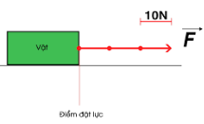
A/ LÝ THUYẾT CƠ BẢN.
* Lực là một đại lượng vectơ được biểu diễn bằng một mũi tên có :
- Gốc là điểm đặt của lực.
- Phương, chiều trùng với phương, chiều của lực.
- Độ dài biểu thị cường độ của lực theo tỉ lệ xích cho trước.
* Lưu ý :
- Các đại lượng vật lí có hướng là các đại lượng vectơ nên lực là đại lượng vectơ.
- Vectơ lực được kí hiệu là ; cường độ của lực được kí hiệu là F.
* Ba yếu tố của lực là: điểm đặt, phương và chiều, độ lớn ; kết quả tác dụng của lực phụ thuộc vào các yếu tố này.
* Ta thường dễ thấy được kết quả tác dụng lực làm thay đổi độ lớn vận tốc (nhanh lên hay chậm đi) mà ít thấy được tác dụng làm đổi hướng của vận tốc, chẳng hạn như :
+ Trong chuyển động tròn đều, lực tác dụng chỉ làm thay đổi hướng chuyển động.
+ Trong chuyển động của vật bị ném theo phương ngang, trọng lực P làm thay đổi hướng và độ lớn của vận tốc.
B. BÀI TẬP VẬN DỤNG.
I/ BÀI TẬP TỰ LUẬN.
Bài 1. Hãy biểu diễn các lực sau đây theo tỉ xích 1cm ứng với 100N.
a. Lực kéo tác dụng vào điểm A của vật có phương nằm ngang, chiều từ trai sang phải và có cường độ 500N.
b. Trọng lực tác dụng vào trọng tâm của một vật có khối lượng 30kg.
Bài 2. Hãy biểu diễn các lực sau đây tác dụng lên cùng một vật với tỉ xích 1cm ứng với 10N.
a. Lực kéo tác dụng vào điểm A của vật có phương nằm ngang, chiều từ phải sang trái và có cường độ 45N.
b. Lực cản tác dụng vào điểm tiếp xúc giữa vật và mặt sàn, có phương nằm ngang, chiều từ phải sang trái và có cường độ 20N.
c. Trọng lực tác dụng vào trọng tâm của vật. Cho biết vật có khối lượng 3kg.
Bài 3. Hãy biểu diễn các lực sau đây tác dụng lên cùng một vật theo tỉ xích tự chọn.
a. Trọng lực tác dụng vào trọng tâm của vật có khối lượng 10kg.
b. Lực kéo tác dụng vào điểm A của vật, có phương hợp với phương nằm ngang một góc 300, có chiều từ phải sang trái và có cường độ 150N.
Bài 4. Hãy diễn tả bằng lời các lực được cho trong hình 4.1 với tỉ xích 1cm ứng với 10N. 5. Hãy diễn tả bằng lời các lực được cho trong hình 4.2. với tỉ xích 1cm ứng với 5N.
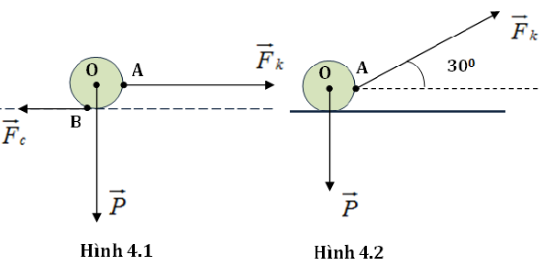
Bài 5. Nêu hai ví dụ thực tế trong đời sống chứng tỏ lực làm thay đổi vận tốc. Trong đó một ví dụ vật tăng vận tốc và một ví dụ vật giảm vận tốc.
Bài 6. Hãy giải thích:
a. Khi thả một vật nặng rơi trong không khí thì vận tốc của vật rơi tăng dần.
b. Quả banh lăn trên sân cát, quả quanh chỉ lăn được một đoạn thì vận tốc giảm dần rồi dừng lại.
II/ CÂU HỎI TRẮC NGHIỆM.
Câu 1: Khi vật đang đứng yên chịu tác dụng của một lực thì vận tốc của vât sẽ thế nào? Chọn câu đúng nhất
A. Vận tốc giảm dần theo thời gian B. Vận tốc tăng dần theo thời gian
C. Vận tốc không thay đổi D. Vận tốc công suất thể vừa tăng, vừa giảm
Câu 2: Điều nào sau đây đúng nhất khi nói về tác dụng của lực ?
A. Lực làm cho vật chuyển động
B. Lực làm cho vật thay đổi vận tốc
C. Lực làm cho vật bị biến dạng
D. Lực làm cho vật thay đổi vận tốc hoặc làm cho vật bị biến dạng
Câu 3: Với kết luận sau: “Lực là nguyên nhân làm............vận tốc của chuyển động”. Hãy chọn cụm từ thích hợp nhất cho kết luận trên
A. Tăng B. Thay đổi C. Giảm D. Không đổi
Câu 4: Trong các trường hợp sau, trường hợp nào vận tốc của vật thay đổi. Chọn phương án đúng
A. Khi công suất lực tác dụng lên vật
B. Khi không có lực nào tác dụng lên vật
C. Khi công suất 2 lực tác dụng lên vật và cân bằng nhau
D. Khi các lực tác dụng lên vật cân bằng
Câu 5: Hình vẽ bên. Câu mô tả nào sau đây là đúng
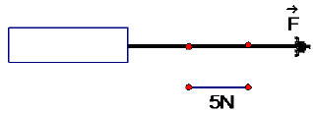
A. Lực F có phương nằm ngang, chiều từ trái sang phải, độ lớn 3N
B. Lực F có phương nằm ngang, chiều từ phải sang trái, độ lớn 15N
C. Lực F có phương nằm ngang, chiều từ trái sang phải, độ lớn 15N
D. Lực F có phương nằm ngang, chiều từ trái sang phải, độ lớn 1,5N
Câu 6: Khi chỉ có một lực tác dụng lên vật thì vận tốc của vật sẽ thế nào ? Hãy Chọn câu đúng nhất
A. Vận tốc Không thay đổi B. Vận tốc Tăng dần
C. Vận tốc Giảm dần D. Vận tốc Có thể tăng dần hoặc giảm dần
Câu 7: Trong các phát biểu sau, phát biểu nào sai
A. Lực có thể làm cho vật thay đổi vận tốc và bị biến dạng
B. Lực là nguyên nhân làm cho vật chuyển động
C. Lực là nguyên nhân làm thay đổi vận tốc của chuyển động
D. Lực là nguyên nhân làm cho vật bị biến dạng
Câu 8: Khi vật rơi xuống, tác dụng của trọng lực đã làm cho đại lượng vật lí nào thay đổi ?
A. Khối lượng B. trọng lượng B. Khối lượng riêng D. Vận tốc
Câu 9: Một vật lăn từ đỉnh một máng nghiêng xuống dưới. Hãy cho biết lí do mà vận tốc của vật thay đổi ? Hãy chọn phương án đúng nhất
A. Vì vật chịu tác dụng của trọng lực
B. Vì vật chịu tác dụng của các lực không cân bằng
C. Vì không chịu tác dụng của một lực nào
D. Vì chịu tác dụng của những lực cân bằng
* Sử dụng cụm từ thích hợp trong các cụm từ sau:
A. Lực B. Vận tốc C. Vectơ D. Thay đổi
Điền vào chỗ trống của các câu 10, 11, 12 cho đúng ý nghĩa vật lí
Câu 10: ...............là nguyên nhân thay đổi vận tốc của vật
Câu 11: Lực và vận tốc là đại lượng........
Câu 12: Lực tác dụng lên vật làm cho vận tốc của vật.............
Câu 13: Các lực tác dụng lên các vật A,B,C được biểu diễn như hình vẽ
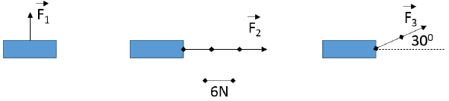
Trong các câu mô tả bằng lời các yếu tố của các lực sau đây, câu nào đúng ?
A. Lực F₁ tác dụng lên vật A: phương thẳng đứng, chiều từ dưới lên trên, độ lớn 12N
B. Lực F₂ tác dụng lên vật B: phương nằm ngang, chiều từ trái sang phải, độ lớn 18N
C. Lực F₃ tác dụng lên vật C: phương hợp với đường nằm ngang 1 góc 300, chiều từ dưới lên, độ lớn 12N
D. Các câu mô tả trên đều đúng
Câu 14: Trên hình a) và b) các lực F₁ và F₂ tác dụng lên các vật, V₁ và V₂ là vận tốc ban đầu của các vật.
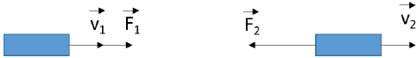
Kết luận nào sau đây là đúng ?
A. Vận tốc vật A tăng, vận tốc vật B giảm B. Vận tốc vật A tăng, vận tốc vật B tăng
C. Vận tốc vật A giảm, vận tốc vật B giảm D. Vận tốc vật A giảm, vận tốc vật B tăng
Câu 15: Phát biểu nào sau đây là đúng khi nói về lực và vận tốc ?
A. Khi một vật chuyển động không đều thì không có lực nào tác dụng lên vật
B. Lực là nguyên nhân làm thay đổi vị trí của vật
C. Lực và vận tốc là các đại lượng vectơ
D. Vật chuyển động với vận tốc càng lớn thì lực tác dụng lên vật cũng càng lớn
Câu 16: Khi vectơ vận tốc của vật không đổi, thì vật đang chuyển động thẳng thế nào ? Hãy chọn phương án đúng
A. Vật chuyển động có vận tốc tăng dần B. Vật chuyển động có vận tốc giảm dần
C. Vật chuyển động đều D. Vật chuyển động thẳng đều.
Câu 17: Dùng các mệnh đề sau: Khi thả vật rơi, do sức........ vận tốc của vật.......... Khi quả bóng lăn vào bãi cát, do...........của cát nên Vận tốc của quả bóng bị....... Hãy chọn cách điền từ thích hợp vào chỗ trống theo thứ tự
A. /hút của trái đất/, /giảm/ , /tăng/, /lực cản/ B. /hút của trái đất/, /tăng/, /giảm/ , /lực cản/
C. /hút của trái đất/, /lực cản/, /tăng/, /giảm/ D. /hút của trái đất/, /tăng/, /lực cản/, /giảm

